

M1 Programación I FIN A

ACTIVIDAD 2

|  |  |
| --- | --- |
| **Tutor:** | **Adriana Hernández García** |
| **Estudiante:** | **José Ramón Ibáñez Posadas** |
| **Matricula:** | **BNL098377** |

|  |  |
| --- | --- |
| Monterrey, Nuevo León | Sábado, 20 de Enero de 2024 |

INTRODUCCIÓN

La actividad 2 se presenta como un desafío centrado en la creación de un algoritmo diseñado para enriquecer la comprensión de un tema específico. En este contexto, el propósito principal es desarrollar una herramienta algorítmica que, al ser ejecutada, permita al participante alcanzar una comprensión más profunda y completa del tema en cuestión. La clave para este proceso radica en la obtención de información pertinente mediante el planteamiento del problema, lo cual proporcionará los cimientos necesarios para la ejecución efectiva del algoritmo. Además, se llevarán a cabo las primeras tres fases esenciales para la elaboración de un programa integral, consolidando así una aproximación estructurada y metódica en la búsqueda de una comprensión más enriquecedora del tema abordado.

.

DESARROLLO

ALGORITMO

1. Paso inicial
2. Solicitar información al empleado, incluyendo su nombre, la cantidad de prendas producidas y el precio por prenda.
3. Establecer el salario a pagar por prenda en función de la cantidad diaria elaborada (p * p).
4. Calcular el salario total sumando el salario base al producto de la cantidad de prendas elaboradas y el precio por prenda.
5. Obtener el resultado de los cálculos.
6. Concluir el proceso.

CÓDIGO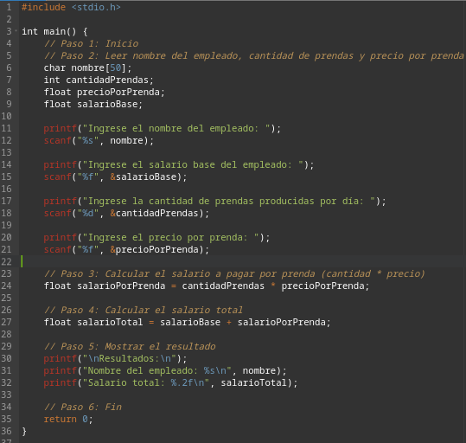

DIAGRAMA DE FLUJO

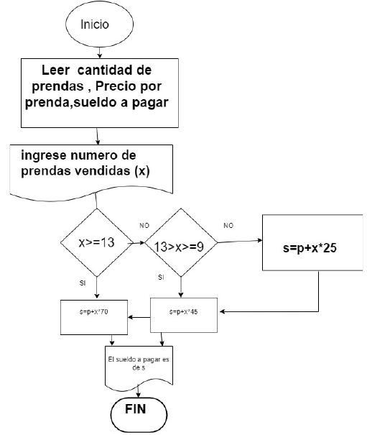

CONCLUSIÓN

En conclusión, la actividad 2 representa una oportunidad valiosa para profundizar en la comprensión del tema mediante la creación de un algoritmo personalizado. La combinación de la información obtenida a través del planteamiento del problema y la ejecución de las primeras tres fases es esencial para la elaboración exitosa de un programa integral. Este enfoque metodológico no solo busca resolver el problema en cuestión, sino que también se orienta hacia la adquisición de una comprensión más sólida y completa del tema en estudio. La tarea no solo se trata de la implementación de un algoritmo, sino de un proceso reflexivo que contribuye al desarrollo de habilidades analíticas y a una comprensión más profunda de los conceptos involucrados. En última instancia, la actividad 2 se presenta como una oportunidad valiosa para el aprendizaje significativo y la aplicación práctica de conocimientos en la elaboración de programas.

BIBLIOGRAFÍA

